B3线：“龙”行大运&乐享江南·夜宿乌镇 ★★★★★
上海+杭州+苏州+乌镇+西塘：皇牌景区【乌镇西栅舞龙花灯+上海地标东方明珠塔+潮玩杭州宋城
红红火火过大年+千古情大型演出】、龙年祈愿·飞来峰灵隐寺、觅江南年味【城隍庙商城庙会+河坊街庙会】、西塘过大年【齐乐龙龙&龙年行大运+欢喜新春宴】探春色·中国四大名园留园
全程两晚四钻酒店、一晚乌镇五星客栈、真纯玩0自费、双飞四天轻奢游
<上苏杭+东方明珠+0自费真纯玩+4钻酒店>
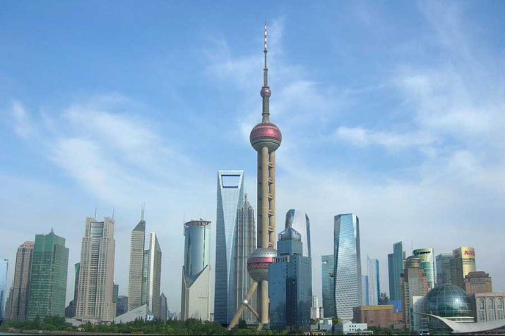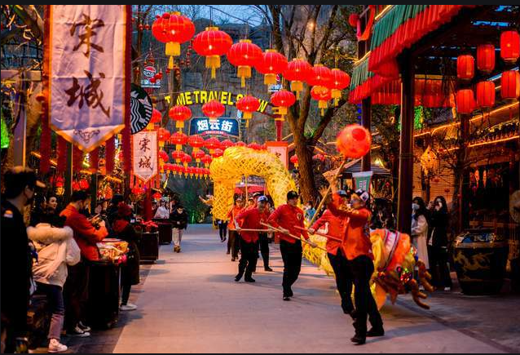
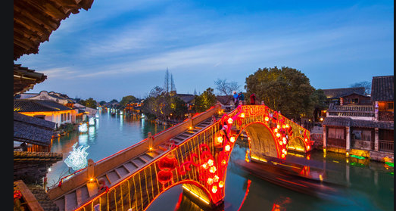

※ 臻享纯玩
【0购物0自费】行程不再推荐任何自费项目，承诺推一自费罚5000！放心出游享受旅游亲子时光！
【升级准五更舒适】全程入住网评四钻酒店，舒服床品，享用丰富自助早餐，以最美好的方式开启新年假期！

※ 好运龙年
【穿越宋朝过龙年】杭州宋城中国年，宋潮游园会，老少同乐，解锁新潮年味，还需要欣赏一场一生必看的演出《宋城千古情》，令你的宋城之旅更加完美！
【乌镇提灯迎龙年】枕水人家年味浓！水陆巡演、水乡闹花灯，晚上看夜景，信步寻幽，执一灯笼游览乌镇夜景！

※ 大牌景区
【飞来峰灵隐寺】灵隐飞来峰深藏古迹，江南千年石窟的隐匿与古刹的柔情，信徒礼佛香火最盛的寺庙之一！

【书香诗韵留园】一座书香与奢华并存的江南园林，一花一树自成一景，任凭墙外的纷争喧嚣，唯有园林的静谧悠然！
【世界第九高塔东方明珠】468米的东方明珠是上海的城市地标！高低错落的球体从天空串联到草地上，描绘出“大珠小珠落玉盘”的如梦画卷！

※ 齐乐龙龙
【在西塘重拾年味】探寻浙江年味最浓的古镇，古色古香的西塘古镇，与热气腾腾的年味撞个满怀，感受热闹的新春民俗，好看好玩，过好运年！
【欢乐西塘新春宴】年味“食”足！一顿新春宴，吃出新年好彩头！精心搭配新春宴菜单，以精致美味的佳肴，征服您的味蕾！万家共享幸福餐！

※ 品质服务

【潮汕梅州独立成团】每人每天赠送一支矿泉水！心服务+安全用车+安眠酒店+安享用餐，旅途有爱有温度！

日期 | 行程 | 早餐 | 中餐 | 晚餐 | 酒店
D1 | 潮汕—上海·外滩·城隍庙商城·东方明珠塔 | × | × | √ | 上海四钻酒店
D2 | 上海—苏州·四大名园留园—乌镇·西栅·水乡过大年 | √ | √ | × | 乌镇景区内酒店
D3 | 乌镇—杭州·河坊街庙会·西湖·宋城·千古情演出 | √ | √ | × | 杭州四钻酒店
D4 | 杭州·飞来峰灵隐寺—嘉兴·西塘—上海—潮汕 | √ | √ | × | 自理

第一天：潮汕—上海 （含餐：早X中X晚√） 住：上海
集合：于潮汕机场见蓝色“誉江南”旗帜集合，我们安排了工作人员为您办理乘机手续、行李托运、以及登机指引，统一办好乘机手续后乘机飞往上海，抵达后专职导游接团，开始愉快的旅行。
注意：华东港口众多（参考港口：上海/杭州/无锡/宁波/南通），我社有权根据航班港口时间调整行程顺序，变更入住城市顺序，但不减少景点与游览时间，敬请谅解。
游览：【十里洋场•外滩】（游览时间不少于40分钟）外滩是近代上海城市的起点，也收录着整座城市的精华。外滩矗立着几十幢风格迥异的古典复兴大楼，知名的中国银行大楼、和平饭店、海关大楼、汇丰银行大楼等再现了昔日“远东华尔街”的风采。外滩多种建筑风格，其中包括法国古典式、法国大住宅式、哥特式等，这些都是中国近现代重要史迹及代表性建筑，也是黄浦江畔一道靓丽的风景线。
游览：【最有年味•城隍庙商城】（自由活动，游览时间不少于1小时）古韵楼角配花灯，好似古宅大院贺新年。城隍庙商城里寻年味，即是处处年味。上海开埠以前，城隍庙是上海民众唯一的游乐之处。它代表了上海的历史与传统，是上海本土文化的一个载体。多年来由庙市发展形成的庙会文化，几乎囊括了宗教、商业、民俗等民众物质、精神生活的各个层面，被誉为上海滩旅游的名片。在老城隍庙内，汇集了众多的上海地方小吃，绿波廊的特色点心，松月楼的素菜包，桂花厅的鸽蛋圆子，松云楼的八宝饭，还有南翔小笼和酒酿圆子，真可称得上是小吃王国了，可自行前往享用。
游览：【时尚文化地标·东方明珠塔】（含二球）（游览时间不少于1小时）上海东方明珠广播电视塔坐落于上海浦东新区陆家嘴嘴尖上，以其468米的绝对高度成为亚洲第一、世界第三之高塔。东方明珠塔背拥陆家嘴地区崭新的现代化建筑楼群，与隔江的外滩万国建筑博览群交相辉映，展现了国际大都市的壮观景色。（如遇高峰期节假日，东方明珠会出现排队等候现象，等候时间根据当天游览人数而定，如等待时间较久，敬请谅解，如因人流量过大或其他原因关闭登塔通道或排队时间较长，则调整为游览上海金茂大厦88层，敬请谅解）。
入住：维也纳国际酒店/上海三甲港绿地铂派酒店/柏曼酒店/绿地铂骊Q酒店(上海浦东机场店)/开元曼居酒店或同级
第二天：上海—苏州—乌镇 （含餐：早√中√晚X） 住：乌镇客栈
车赴：苏州（车程约1.5小时）；
游览：【中国四大园林·留园】（游览约1.5小时）中国四大名园之一，园内亭台楼阁、奇石曲廊，加上满园的绿意和一汪碧水池塘，一步一景，秀气而不小气。在这里，可以体会一种园林山水之间的平淡气息。留园内建筑的数量在苏州诸园中居冠，厅堂、走廊、粉墙、洞门等建筑与假山、水池、花木等组合成数十个大小不等的庭园小品。其在空间上的突出处理，充分体现了古代造园家的高超技艺、卓越智慧和江南园林建筑的艺术风格和特色。
车赴：最后的枕水人家——【乌镇西栅】（车程约1.5小时）；
漫游：【水乡过大年·乌镇西栅】西栅是乌镇的精华所在，与东栅同为主要景区，这里没有东栅的繁闹市井，却是人们向往的休闲文艺之地，这里的一切都经过重新整修和设计，街头巷尾的咖啡馆、酒吧，充满了文艺情怀。欣赏奇丽的古镇遗风，感受纯朴的江南水乡气息，体验“小桥、流水、人家”，街区内的名胜古迹、手工作坊、经典展馆、宗教建筑、民俗风情、休闲场所让人流连忘返，自然风光美不胜收。春节游乌镇，和家人一起过个甜蜜温馨的传统佳节。夜晚的乌镇婉约灵动，景区的【乌镇特色水灯会】将“夜乌镇”的美貌更加没得心醉。水灯的造型皆取材于乌镇本地的历史文化典故与富有意趣的水乡元素，别致可爱、色彩艳丽而富有独特的乌镇韵味。（活动安排为春节期间特别节目，以乌镇景区安排为准）
游览：【草木本色染坊】蓝印花布是乌镇的名片之一，看蓝印花布随风飘荡、袅娜起舞，领略蓝印花布朴素典雅的民俗风情；
参观：【乌镇邮局】这家老邮局创办于清朝光绪年间，至今仍在营业。邮局内部保存了昔日的场景，值得一观；
入夜：【乌镇舞龙花灯迎龙年】手提游龙花灯，福光万照龙灯，点亮美好愿景，传统民俗风情，夜游氛围感满满！
入住：乌镇通安客栈/通安民宿/昭明书舍/水乡驿/枕水度假酒店（景区内五星客栈）（节假日、互联网大会、戏剧节期间，如遇景区内满房则入住桐乡振石大酒店或乌镇梵璞主题文化酒店）
第三天：乌镇—杭州 （含餐：早√中√晚X） 住：杭州
车赴：浙江省会，“生活品质之城、东方休闲之都”有着上有天堂下有苏杭的美誉——杭州（车程约1.5小时）；
游览：【清河坊街】（自由活动不少于1小时）这里曾是南宋王朝时的“皇城根儿”更是南宋的文化中心和经贸中心。洋溢着浓郁的汉文化气息，现在经过改造又开张了很多新的商铺。虽然这种修旧如旧的方式因为没有时间积累的文化底蕴而显得生硬和单薄，但那些老字号老房子还有保留，值得一访！作为杭城商业繁华地带，春节期间，河坊街上的年味浓厚，处处都挂起了大红灯笼。当华灯初上，在美轮美奂的花灯映衬下，清河坊更是别有一番韵味！新春年俗活动，看巡游、逛集市、迎财神...正月里到清河坊，轧闹猛来共迎新春！
品读：【西湖风景区】（游览时间不少于1.5小时，不含游船，若需乘船，船费自理，此团是不加点团，若自愿前往可委托导游代为购买，但不在加点赔偿范畴内）西湖是杭州的一张名片，更是杭州的灵魂，一年四季各有千秋，春来“花满苏堤柳满烟”，夏有“红衣绿扇映清波”，秋是“一色湖光万顷秋”，冬则“白堤一痕青花墨”。导游侃侃道来“山外青山楼外楼，西湖歌舞几时休，暖风吹得游人醉，直把杭州作汴州”的西湖历史，听许仙白娘子的爱情故事。提示：周末及节假日西湖风景区会有交通管制，除公交车外，其他的车辆禁止进入西湖风景区，需要步行或是转乘公交车（此费用自理）进入景区，造成不便敬请谅解！
游览：【穿越大宋•宋城】景区并欣赏大型演出—《宋城千古情》（观看表演及自由活动约120分钟，普通席价值320元/人）市井街内打铁铺、榨油坊、酒坊、豆腐坊、货郎担等七十二行老作坊星罗密布，活着的清明上河图、聊斋惊魂鬼屋、人皮客栈听音室等高科技体验项目惊喜不断，宋皇迎宾、岳飞点兵、捉拿武松、等表演目不暇接，尤其是王员外家小姐抛绣球招婿表演更是闻名遐迩。新春期间，景区融合传统文化、国潮元素、非遗体验、民俗游戏等，打造新春宋潮游园会，此外还有国潮快闪，电音狂欢派对，新春大巡游等潮流互动，分分钟解锁传统新春的喜庆热闹。（活动安排为春节期间特别节目，演出时间以宋城景区安排为准）
观看：【宋城千古情】这是杭州宋城景区的灵魂，用先进声、光、电的科技手段和舞台机械，以出其不意的呈现方式演绎了良渚古人的艰辛，宋皇宫的辉煌，岳家军的惨烈，梁祝和白蛇许仙的千古绝唱，把丝绸、茶叶和烟雨江南表现得淋漓尽致，极具视觉体验和心灵震撼！
入住：杭州两岸国际大酒店/杭州滨江雷迪森维嘉酒店/杭州和颐至格酒店/开元悦居酒店火车南站店/或同级
第四天：杭州—嘉兴—上海—潮汕 （含餐：早√中√晚X） 住：自理
游览：【飞来峰景区】（游览时间不少于1小时）飞来峰面朝是灵隐寺的山坡上，遍布五代以来的佛教石窟造像，多达三百四十余尊，为我国江南少见的古代石窟艺术瑰宝，堪与重庆大足石刻媲美。苏东坡曾有"溪山处处皆可庐，最爱灵隐飞来峰"的诗句；游览：【祈福好运·灵隐寺】（灵隐寺属于飞来峰景中景，游览时间不少于1小时，因涉及个人宗教信仰自由，需要在灵隐寺烧香的游客自行购买寺庙香火劵30元）如果为杭州写一首诗，有起、有承、有转、有合……那么灵隐寺是颔联，或写意，或写景，或书事，如骊龙之珠，抱而不脱。灵隐寺承接了古今，从东南佛国的繁荣景象中走来，在世事纷扰的华光中遗立。写意， 它是佛教胜地，江南禅宗“五山”之一。写景， 它有“两峰挟峙，林木耸秀，深山古寺，云烟万状”；书事， 它是“千年古刹，法幢高树，海众安和”。
车赴：西塘（车程约1.5小时）
穿梭：【一座“活”着的千年古镇·西塘】（游览时间不少于2小时）春秋的水、唐宋的镇、明清的建筑和现代的人，全然融合在西塘。水乡的白墙墨顶，舟影波光，在薄雾的漂浮中，小船悠悠地来回穿梭，看上去恰如一幅淡彩的宣纸画。古朴的石桥，就像一条条或长或短、或宽或窄的纽带，把一个又一个的两岸连接，串联成一幅“细雨湿衣看不见，闲花落地听有声”的水乡画。
活动：【西塘齐乐龙龙&龙年行大运】这个春节假期，带上你家萌娃来一次寻年味儿之旅吧！让我们在浓浓的氛围中知年俗、品年味、寻年趣、体验真正的中国年，寻找遗失的年味！
①甜甜蜜蜜龙年到：舌尖上的非遗甜，颇具特色的街市艺术，小汤勺勺起烧融了的糖汁，一边浇在石板上，一边以手腕的力道飞快游走铸型，完成自己心目中的非遗“画”作！
②纸在东方剪窗花：中国民间的一种最美的印记，红彤彤的团花在手指间不知不觉的转动中，悠然绽放！借一剪一纸，裁剪纸上年味，传达朴素愿望，喜迎龙年新岁月；
③丹青妙笔写春联：“无联不成春，有联春更浓”，手写独一无二的祝福和吉祥，翰墨飘香迎新春，带你感受笔尖上的年味！
④“乾坤一掷”趣味投壶：投掷烦恼，收获好运！投壶有着非常悠久的历史，来源于古代的“射”礼。在古代，投壶是一种修身养性、宾主尽欢的文娱活动。一边来学习古代投壶的礼仪，一边在众人面前大显身手吧！
（活动安排为春节期间特别节目，非春节期间过去的团队可提前感受或是重温新年气氛，如因特殊情况无法安排以上节目，我社不做其他补偿，如造成不便，敬请谅解！）
享用：【西塘欢喜新春宴】"禧"迎新春，专业的厨师团队甄选地道食材，为您呈现本地特色新春吉宴！（温馨提示：菜品以实际上菜为准，因季节变化，菜品会有调整，菜单为十人一桌，人数减少对应菜品减少，团队用餐，不用不退，敬请谅解！）

送机：根据航班时间送上海浦东机场，乘机返回潮汕，行程圆满结束！

行程说明：以上行程所列时间为大概参考时间，旅游旺季出现景区堵车、餐厅拥挤排队、高速堵车、天气等特殊情况时，当团导游会根据实际情况适当调整行程游览顺序及时间，请游客理解并予以配合！
1月28日出发：4299元/成人 3499元/儿童
2月10、11、12、13、14日出发：4599元/成人 3799元/儿童

接待标准
1、住宿：全程入住准五酒店（未挂牌，网评四钻）+一晚五星乌镇客栈，含自助早餐（成人每晚一个床位)，全程不设三人房和加床，全程补房差650元/人，退房差350元/人。（2月6-15日期间出发补房差800元/人，退房差500元/人）；
2、用餐：行程中含3早4正，酒店内含早餐（小童含早餐），餐标40元/人（小童减半），西塘新春宴88元/人，十人一桌八菜一汤（若不足10人一桌，则相应减少）；华东地区餐饮风味、用餐条件与广东有一定的差异，大家应有心理准备。
3、交通：含往返机票【团队票：如因个人原因，导致去程航班未乘坐，回程机票全损，往返机票损失由客人自行承担】，当地空调旅游车（5-55座，按团队实际人数提供，保证每人一个座位）
4、门票：行程中景点首道门票，客人因个人原因自愿放弃景点参观，将不退还门票费用；
5、导游：专业地陪导游讲解服务。
费用包含
1、费用已含：组团社代订飞机票等城市间交通费用；旅游观光汽车费用，住宿费，餐费，包价项目景点（区）的第一道门票费、导游服务费；
2、费用未含：个人投保的旅游保险费、航空保险费,合同未约定由旅行社支付的费用（包括行程以外非合同约定活动项目所需的费用、自由活动期间发生的费用等），行程中发生的客人个人费用（包括交通的非免费餐饮费、行李超重费、住宿期间的洗衣、电话、酒水饮料费、个人伤病医疗费等）及小费等；建议客人自愿购买航空保险和旅游意外保险，并保管好自己的财物如有财物丢失，旅行社不承担赔偿责任。
3、小童收费：2-11周岁以下（身高不超1.2M）的执行小孩收费，此收费提供机位、车位、餐位。不含住宿床位、景点门票（如超1.2米现补门票600元【团队价】）。
4、婴儿收费：2周岁以下（不含2周岁）的含车位，婴儿机票，不含餐位、床位及景点等其他费用。
5、费用说明：因旅游旺季/国家法定节假日期间，机票折扣起伏较大，因此同团/同航班出发的线路可能存在价格差异，敬请谅解！
预订须知
1、行程中遇到的景点、博物馆、餐厅内设立的购物场所，均不属于旅行社指定购物点，客人遵从自愿参观自愿购买原则；
2、失信人报名时，请报团时务必告知详情；如游客属于失信人而报团时没有向旅行社提前说明，因客人失信人身份未能出发，所产生的实际损失（机票、房费、车费、导服费用等等）需要由该客人承担。
3、在实际游览过程中我社可根据实际情况，在保证行程景点游览的前提下，在不减少游览景点和游览时间的前提下，对景点的游览顺序作合理的调整；
4、行程中赠游景点如遇景区特殊原因或人力不可抗拒因素导致无法参观，我社有权无偿取消赠游景点并通知游客；
5、行程中如有因航班时间原因无法使用的正餐或门票的，由当地导游根据实际情况将未产生的费用现退给客人，客人签名确认。如果因客人自身原因造成的，其未产生的所有费用概不退还。
6、本行程门票费用是旅行社团队协议价格核算，12周岁以下按成人操作的儿童和持老人证、军官证、学生证、教师证等其他有效证件享受景区门票优惠的游客不存在价格差异，无差价退还，敬请注意！
7、因为航班的不稳定因素，本行程往返航班时间及进出港口以出票为准，我社将根据具体时间和进出港口调整行程，以我社计调最后的行程确认为准；我社有权根据具体航班调整景点游览的先后顺序，变更住宿地点（城市），保证不减少景点和游览时间。
8、团队接待质量以客人意见单为准，如客人在当地无异议，返回后我社概不接受投诉；对于客人在行程中反应的问题或投诉，我社将会及时做出处理或补救；
温馨提示
1、外国籍客人（含港澳台，非中国国籍，无中国身份证件者）：因接待外籍客人，国家旅游局有相关的接待标准，此线路部分城市酒店未达到涉外相关标准，故收客前请提前咨询我社，敬请见谅。
2、客人应妥善保管自己的行李物品（特别是现金、有价证券以及贵重物品等）。
3、自由活动期间考虑到财产及人身安全等问题，晚上尽量减少外出， 如果一定要外出，请携带好酒店名片，自由活动期间发生任何问题与旅行社无关，自由活动期间的安全责任由客人自负
4、华东地区四季分明，春秋季早晚温差比较大，请各位游客注意根据天气变化，注意旅行安全；
5、华东地区饮食习惯与家乡不同，请大家注意克服，且在自理用餐期间选择干净卫生的餐厅用餐；
6、旅览途中请遵守当地民俗民风、当地的管理规定和旅游秩序，文明出行；
7、游览期间注意个人安全，照顾好随行的老人与小孩；有心脏病、高血压等疾病的游客请谨慎选择旅游项目；

旅游者（客人）声明：本人及本人代表参团的全体同行人，对以上行程表及备注内容已详细阅读了解同意相关条款的约定，并同意其为《国内旅游组团合同》、《国内游报名表》不可分割的一部分，自双方签字或盖章之日起生效。
旅游者（代表）签字： 旅行社（经办人）盖章：
联系电话： 联系电话：

